Даугела Н.А.
учитель начальных классов
Костанайской обл.
Сарыкольского р-он
Краснознаменской о.ш.
Урок №2
Тема: Мы как радуги цвета.
Цель: систематизировать у учащихся понимания уникальности себя и каждого человека.
Задачи:
- способствовать осознанному пониманию различий и сходства между людьми;
- развивать способности видеть и чувствовать настроение окружающих;
- воспитывать ценностное отношение к дружбе и взаимопониманию в классе.
Тип урока: обобщение по теме.
Методы: рассказ, объяснение, беседа, упражнение, игра.
Методическое обеспечение: учебник-тетрадь, листы бумаги, вырезанные листочки деревьев, карандаши, мелки, аудиоматериалы.
Ход урока
1.Круг радости
Посмотрите, как удивительно ласково и нежно улыбается вам солнышко! Давайте улыбнемся ему в ответ! А теперь улыбнитесь друг другу. Видите, как весело, приятно и тепло стало всем нам! А давайте поиграем с солнышком.
Ярко светит солнышко, мы греем свои ручки на солнышке. Тучка солнышко закрыло, спрятали ручки за спинки. Улыбнулись друг другу.
2. Упражнение.
Ребята рассмотрите рисунки в учебнике и ответить на вопрос: что объединяет людей лучше всего? (См. рисунки на стр. 20.)
Ребята что объединяет одноклассников? ( общие игры, общие интересы, общий труд, общее учение.)
Какие слова объединяют всех ребят класса? (ученики, веселые, дружные, одноклассники, друзья, малыши, второклашки и т.д.)
3. Игра «Да» и «Нет»
Друга выручим всегда? (Да!)
Врать не будем никогда? (Нет)
В классе я спишу ответ? (...)
Кинем камень кошке в след? (...)
Я труслив, когда беда? (...)
Силы жалко для труда? (...)
Пропущу я свой обед? (...)
Мы лентяем шлем привет? (...)
Тем кто трудится всегда? (...)
4. Учебная информация
Ребята придумайте слова, которые объединяют всех ребят класса. И чем они объединяют?
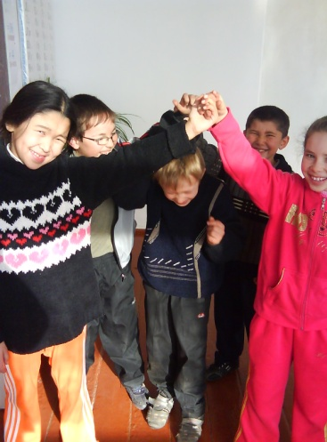
Одноклассников объединяют учение и школьные дела.
Друзей объединяют игры, общие интересы.
5. Игра «Ручеёк»
6. Цитата урока: «Один за всех, и все за одного».
Перед вами лежат листочки, возьмите каждый по листочку.
Ребята, а какое время года сейчас? (осень). Так раскрасим листочки красками осени. Ребята, а листочки у нас не простые, а волшебные.(на белых листочках были на писаны слова свечой)
Что ж они нам хотят сказать. Давайте составим их вместе, получилось предложение. Прочитаем его дружно. (Один за всех, и все за одного.) Ребята это пословица. Как вы её понимаете. (ответы детей)
Что нам осень хочет сказать. Да, молодцы, чтобы мы жили дружно, уважали друг друга.
7. Чтение
Давайте прочитаем стихотворение, каждый по две сточки.

Мы – разные
Т. Дашкевич
На огромном белом свете
Очень разные есть дети:
Тихие и шумные,
Скромные и умные,
Есть худые, есть толстушки,
Молчуны и хохотушки.
Кто-то ростом невелик,
Кто-то сильный ученик.
У одних - большие ушки,
У других - кругом веснушки.
Кто-то рыж, а кто-то бел,
Кто-то в играх неумел.
Ни над кем нельзя смеяться,
Никого нельзя дразнить,
Нужно очень постараться,
Словно братьев всех любить.
И тогда на белом свете
Так чудесно будет жить.

- Как вы понимаете слова «любить всех, как братьев»?
- Хотели бы вы, чтобы все люди на земле были одинаковыми? Почему?
8. Творческая работа.
Ребята, возьмём цветной карандаш кому какой нравится, и обведём свою ладошку. Посмотрите, какие ладошки у нас получились, пальчики как братья, вместе.
А теперь выполним задание:
- Возьмите красный карандаш и на самом маленьком пальчике напишите имя самого вежливого в нашем классе.
- На втором пальчике оранжевым карандашом пишем самого весёлого.
- Жёлтым цветом самого умного.
- Зелёным самого честного.
- Голубым цветом самый добрый в нашем классе.
- А на ладошке синим цветом самого справедливого.
А теперь наши ладошки мы подарим друг другу.
- Чтение
Про Дамира и его друзей
Во втором классе вывесили большую красивую газету «Наш дружный класс». На ней поместили фотографии из жизни класса, детские сочинения, рассказы о школьных делах. А внизу подписали: «Где дружба прочна, там хорошо идут дела».
Прочитали газету второклассники и закричали:
- Правильно! Мы дружные!
Только Дамир сказал учителю:
- А если дружить не с кем?
- Как не с кем? В классе двадцать пять ребят, а ты говоришь — не с кем.
- А если они не нравятся?
- Все двадцать пять не нравятся? — спросила учительница.
- Ну, не все, а те, с кем дружить хотел. Чего хорошего в Вовке? Один раз я шел с ним из школы, а он говорит: «Давай поборемся. Я тебя одной рукой уложу». Вот я и не захотел с ним дружить. Решил с Ахметом Болатовым подружиться. А он почти каждую неделю тройки да двойки получает. Будешь с ним дружить — и сам хуже учиться станешь. Не с кем у нас в классе дружить. У каждого недостатки есть.
- А ты сам всё хорошо делаешь? — спросил Вовка. — Всегда всё исподтишка! — И помочь товарищу не хочешь, — сказал Ахмет.
- Работа по содержанию:
Почему Дамир не с кем не дружил?
Чему нас учит рассказ.
- Чтение Добрых советов Алпамыса и Махаббат.
Ребята, помните, что ученики дружного класса всегда:
- Помогают друг другу;
- Поддерживают;
- Ценят друг друга.
Ребята, уважайте и принимайте друг друга таким, какие вы есть!
- Круг «От сердца к сердцу»
- Я приглашаю вас всех в круг «От сердца к сердцу». Возьмемся дружно за руки и пожелаем, друг другу счастливого пути в «Страну Самопознания» с песней «Я такой, какой я есть…» (с движениями):

Я такой, какой я есть, (большой палец обеих рук направлен на себя),
И я очень счастлив здесь. (обеими руками показываем пространство вокруг себя).

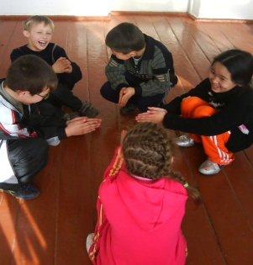
Я могу быть маленьким (присаживаемся),
Могу быть большим. (встаем, поднимая руки вверх),
Могу быть толстым или худым. (раздвигаем в стороны)
Мне это не страшно. (показываем указательным пальчиком)
Я такой, какой я есть, (большой палец обеих рук направлен на себя),

И я очень счастлив здесь. (обеими руками показываем пространство вокруг себя).

